Министерство науки и высшего образования Российской Федерации

**Федеральное государственное бюджетное образовательное учреждение**

**высшего образования**

«Владимирский государственный университет

имени Александра Григорьевича и Николая Григорьевича Столетовых»

(ВлГУ)

Кафедра информационных систем и программной инженерии

**Лабораторная работа №1**

**по дисциплине**

**«Базовые информационные технологии»**

**ТЕХНОЛОГИЯ РАБОТЫ С ДАННЫМИ В СУБД ACCESS**

**Выполнил**:

ст. гр. ПРИ-120

Д. А. Грачев

**Принял**:

Кириллова С.Ю.

Владимир, 2021

ЦЕЛЬ РАБОТЫ

Рассмотреть области применения компьютерных баз данных; изучить и на практике освоить функции и возможности СУБД MS Access; разработать проект реляционной базы данных, выполнить ее нормализацию; создать средствами СУБД MS Access основные объекты базы данных в соответствии с разработанным проектом.

ВЫПОЛНЕНИЕ РАБОТЫ

**Вариант:** База данных «Производство»

**Цель и задачи, решаемые подсистемой хранения данных**

Цель работы: разработать подсистему хранения данных, которая будет позволять сохранять фактические данные о производстве грузовых автомобилей, их поставки заказчикам и получения требуемых деталей от поставщиков.

Для достижения поставленной цели необходимо решить следующие задачи:

* хранение списка заказов;
* хранение списка поставщиков деталей;
* отметка о доставке техники;
* функции сбора итоговой информации о количестве произведенной техники за период.

**Описание предметной области**

На заводе, производящем грузовые автомобили, важно отслеживать выполнение заказа, его доставку и сборку. В БД хранится информация о различных моделях техники и их составных компонентов, так же хранится информация о заказах и о каждом произведенном грузовике отдельно

Скриншот схемы данных представлен на Рис.1

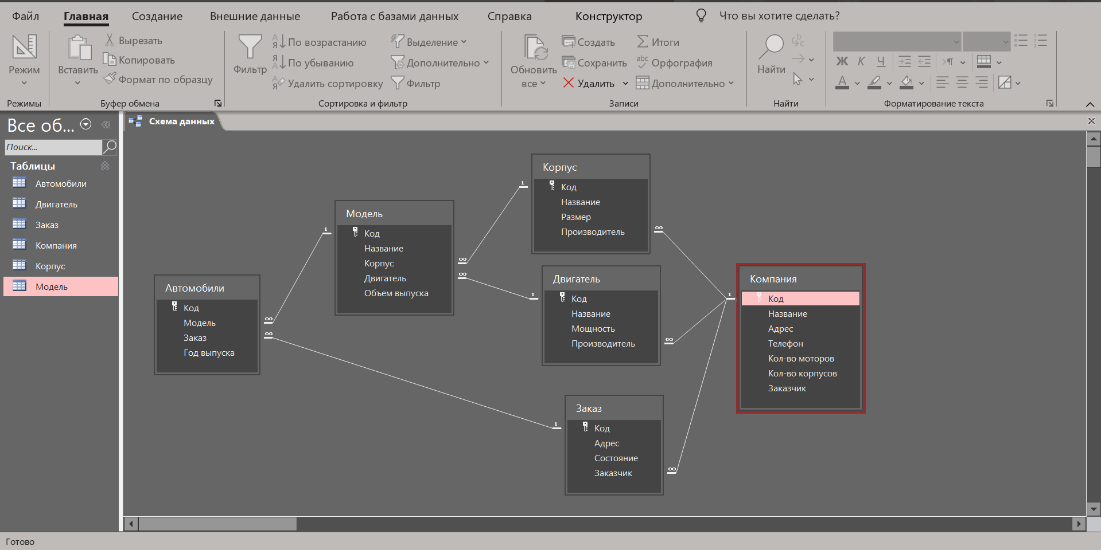

Рисунок .Схема данных

На Рис.2 представлена логическая таблица данных с указанными связями, первичными и внешними ключами

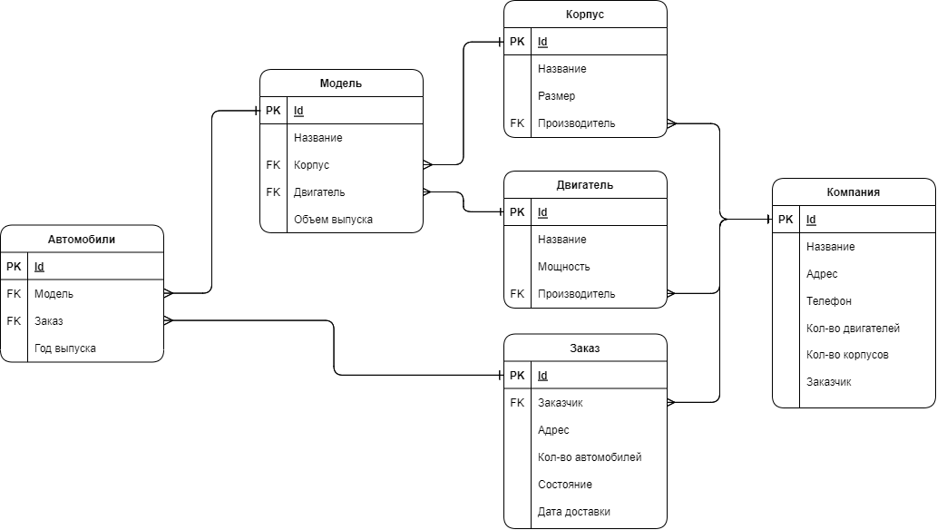

Рисунок .Логическая схема

На Рис.3 представлена физическая схема данных

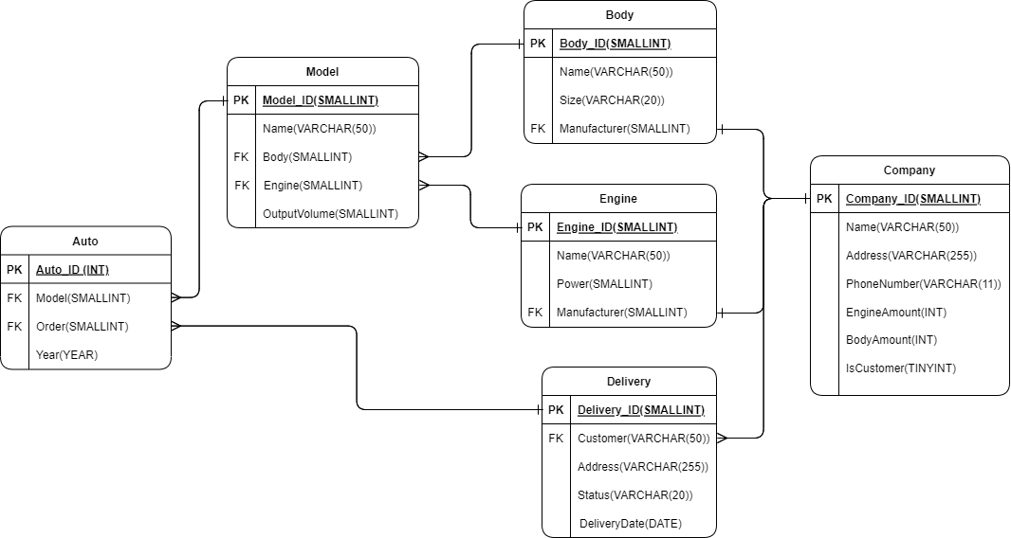

Рисунок .Физическая схема данных

В результате применения аппарата нормализации была достигнута 3 нормальная форма базы данных: в таблицах отсутствуют повторяющиеся строки; каждая таблица идентифицируется с помощью первичного ключа; таблица связаны с помощью внешнего ключа; отсутствуют поля, не зависящие от ключа.

Были настроены поля подстановки для всех связей:

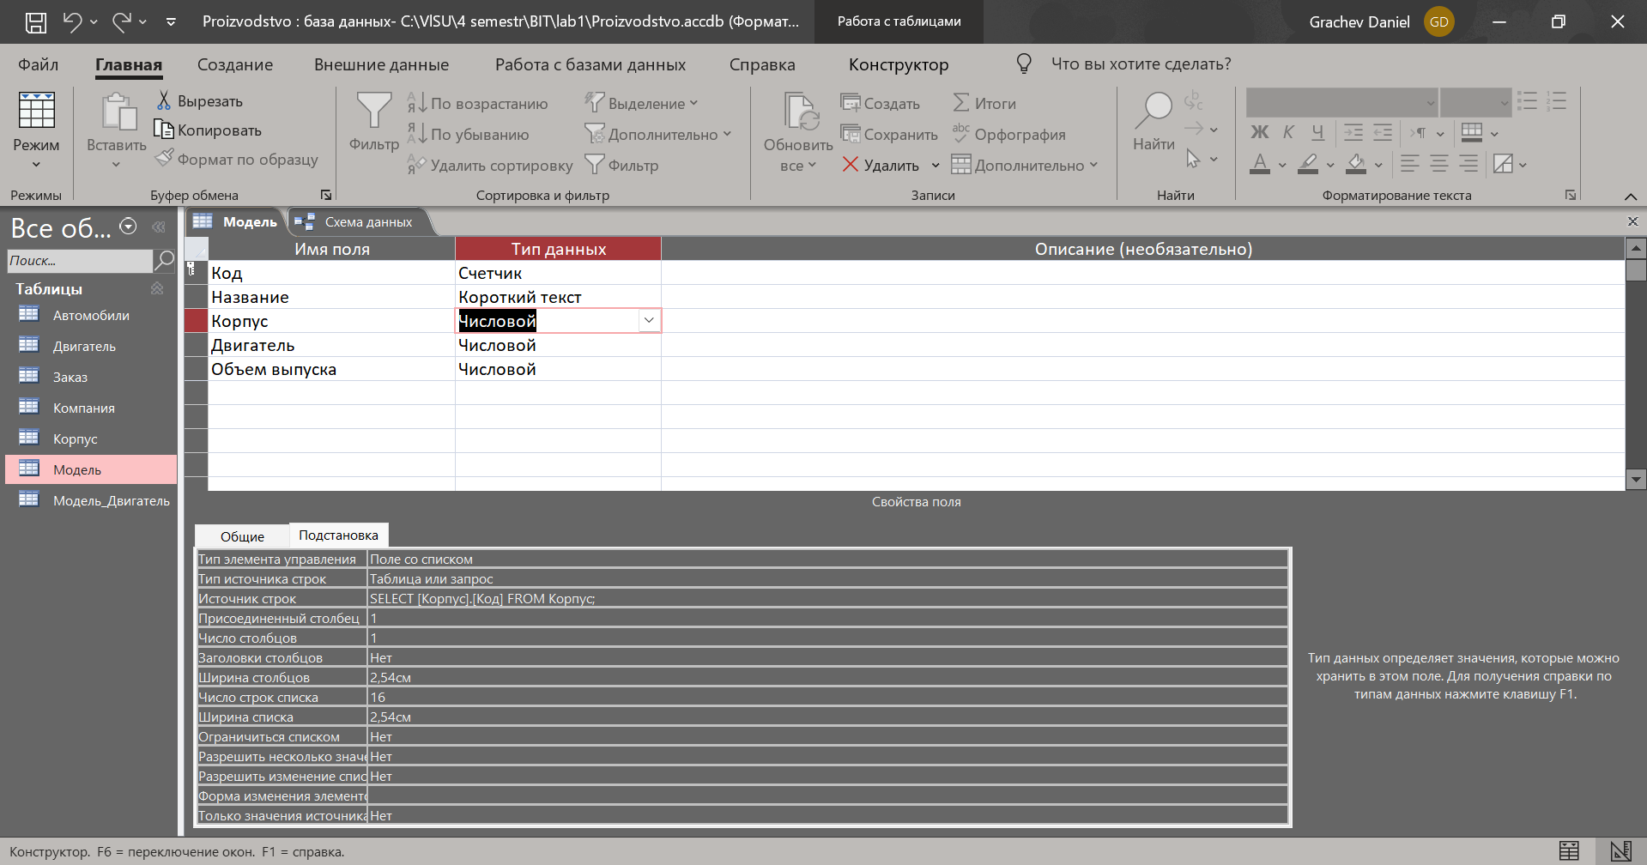

Рисунок 4.Пример добавленного поля подстановки

ВЫВОД

В ходе выполнения лабораторной работы были получены практические навыки по разработке реляционных баз данных в СУБД Access.